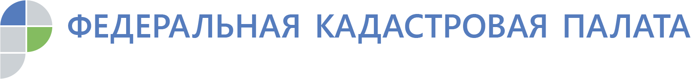

Эксперты Кадастровой палаты по Ростовской области оказали более
11 тыс. консультаций по вопросам недвижимости
С начала предоставления гражданам и организациям такого вида услуги Кадастровой палатой по Ростовской области оказано 11 320 консультаций.
Большая часть от этого количества предоставлена в 2019 году – 5 869 консультационных услуг, что на 1 588 услуг больше показателя прошлого года: в 2018 году – 4281 консультаций. А за 4 месяца 2017 года было оказано 1170 консультационных услуг.
Федеральная кадастровая палата – государственное учреждение, специалисты которого имеют многолетний опыт работы в сфере кадастровых отношений и на рынке недвижимости. С сентября 2017 года Кадастровая палата оказывает всем заинтересованным лицам консультационные услуги по вопросам, касающимся операций с недвижимостью.
Кадастровая палата по Ростовской области несет полную юридическую и финансовую ответственность при оказании услуг, гарантируя высокий уровень профессионализма и компетенцию в сфере оборота объектов недвижимости.
Основную часть консультационных услуг в Ростовской области составляют устные консультации (43%) и консультации по составу пакета документов для составления договора в простой письменной форме (29%), также пользуется популярностью услуга по составлению договора в простой письменной форме (21%). В последнее время набирает обороты такой вид консультации, как консультационная услуга с подготовкой письменной резолюции (7%).
Советы от профессионалов помогают решить самые непростые вопросы, связанные с оформлением прав на недвижимое имущество, решить споры с соседями, а также проверить достоверность сведений об объекте перед покупкой недвижимости.
«Наши сотрудники предоставят подробную информацию, необходимую для совершения сделок с недвижимостью: помогут подготовить пакет документов к конкретной сделке, составят договор, а также ответят на вопросы об определенном объекте недвижимости. Надо заметить, что развернутые консультации по вопросам недвижимости, подготовленные нашими экспертами, используются даже в качестве доказательств в суде», – говорит заместитель директора Кадастровой палаты по Ростовской области Наталия Лызарь.
О порядке получения услуг можно узнать по телефону: 8(863)210-70-08, набрав добавочный номер 1 или конкретного офиса. Список адресов офисов территориальных отделов Кадастровой палаты можно посмотреть на сайте kadastr.ru, выбрав нужный регион – Ростовскую область.

Контакты для СМИ
тел.: 8(863)210-70-08, доб. 2447 или 2471
press@61.kadastr.ru

